ZumaV2+V4做出的改动：

1. ZumaV2依旧采纳了自己上次的版本，但是加入了游戏背景和音乐，音乐包括背景音乐和发出小球时的音乐，以及在左上角会显示游戏得分。
2. 增加了score, restart标志（用来判断是否退出游戏），U_score(记录每个用户的信息)等全局变量。
3. 在游戏中加入了startMenu() 函数（提供初始界面），winMenu()函数（提供结束游戏后的得分），并咨询玩家是否再玩一遍。
4. 增加了inputbox函数，每次选择开始游戏时，用来记录每个用户的用户名。
5. 在整个游戏过程外面加了一个大循环，用来重置游戏得分和游戏画面。
6. 将Mysort.h和Mysort.cpp也纳入头文件，进行排序。同时，改动了Mysort.h的结构，在其中将Datatype改成了U_score结构体，记录用户名和得分。
7. 加入了AddLastChar和DeleteLastChar等函数，用来在每个字符串后加入或删除换行符’\n’。并且利用了sscanf_s, _itoa_s函数进行字符串和整型变量之间的转换。
8. 每次编译函数时都会将GameRanking.txt中的信息读取出，重新排序后写入GameRanking.txt中。并且，增加了新的用户得分后，也会及时排序并写入GameRanking.txt中，结束时还会打印到屏幕上。

使用方法：

1. 需要将ball.h, kdtree.h, MySort.h 放入头文件中，kdtree.cpp, MySort.cpp, main.cpp放入源文件中。
2. 需要将zuma文件夹和GameRanking.txt放入Project中如下图所示的位置。

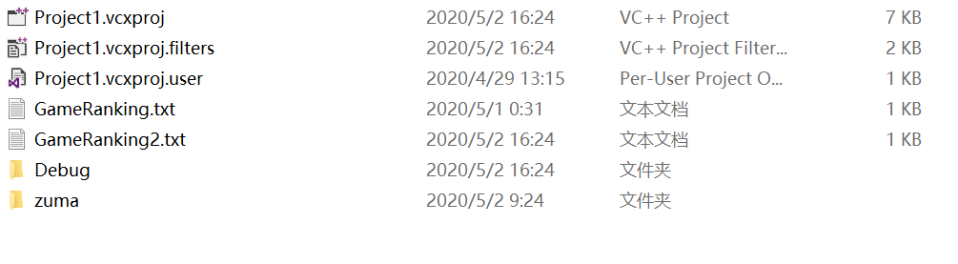

重新补充ZumaV2上次的改动：

1. LinkList.h 和 LinkList.cpp中增加了 ListDeleteLast函数，用来去除最后一个结点。

2. LinkList.cpp 中将所有单链表改为循环链表。

3. main.cpp 中的改动：

    3.1 addBall（用来在链表末尾增加新的球），newStart（移动时找到球链中第一个球下一时刻的位置），updateChainPos（更新整个球链在下一时刻的位置），aftercollision函数（检测碰撞过后，重新链接在一起的球链是否有相同颜色的球），并且改动了collisionDetection函数

    3.2 int main函数中进行了大改动，具体实现了以下功能：

          3.2.1 整个球链沿着弓字形运动，每秒向前移动一格。走到末尾时，球会消失。每隔一轮球，就重新来一次，相当于一个新的关卡。

          3.2.2 达到距离算碰撞。碰撞后若有3个以上相同颜色的球就消失。消失后，若重新连接的球也达到3个以上相同颜色的球，就也消失。